KẾ HOẠCH BÀI DẠY
(Theo Công văn số 1045/SGDĐT-GDTrH ngày 13/5/2022 của Sở GDĐT Bình Định)
Ngày: 01 tháng 3 năm 2025 | Họ và tên giáo viên: Nguyễn Thị Vi Na  Tổ: HOÁ - SINH
CHỦ ĐỀ 6: KỸ THUẬT TRỒNG TRỌT
BÀI 18: ỨNG DỤNG CÔNG NGHỆ CAO TRONG THU HOẠCH, BẢO QUẢN VÀ CHẾ BIẾN SẢN PHẨM TRỒNG TRỌT
Môn học: Công nghệ trồng trọt; lớp: 10C1
Thời gian thực hiện: 3tiết (tiết 54,55,56)
I. MỤC TIÊU
1. Về kiến thức
- Nêu một số ứng dụng công nghệ cao trong thu hoạch, bảo quản và chế biến sản phẩm trồng trọt
- Chế biến được một số sản phẩm trồng trọt bằng phương pháp đơn giản
2. Về năng lực
a. Năng lực chung:
- Năng lực tự chủ và tự học: Tích cực thực hiện tìm kiếm thông tin liên quan tới bài học, hỗ trợ nhau trong làm việc nhóm
- Năng lực giao tiếp và hợp tác: Phát triển ngôn ngữ nói viết khi tham gia tranh luận trong nhóm, tự tin khi thực hiện thuyết trình
- Năng lực giải quyết vấn đề và sáng tạo: Tìm hiểu các biện pháp bảo quản, chế biến sản phẩm trồng trọt tại gia đình
b. Năng lực đặc thù
- Nhận thức công nghệ:
+ Nêu được một số ứng dụng công nghệ cao trong thu hoạch, bảo quản và chế biến sản phẩm trồng trọt
+ Nêu được ưu điểm của ứng dụng công nghệ cao trong thu hoạch, bảo quản và chế biến sản phẩm trồng trọt
- Sử dụng công nghệ:
+ Chế biến được một số sản phẩm trồng trọt bằng phương pháp đơn giản
3. Về phẩm chất
- Chăm chỉ: Tích cực nghiên cứu tài liệu, thường xuyên theo dõi việc thực hiện các nhiệm vụ được phân công
- Trách nhiệm: Có trách nhiệm thực hiện các nhiệm vụ khi được phân công
- Trung thực: Có ý thức báo cáo chính xác, khách quan về kết quả đã làm
II. THIẾT BỊ DẠY HỌC VÀ HỌC LIỆU
1. Giáo viên:
- SGK, SGV, tài liệu tham khảo kiến thức liên quan bài học
- Tranh ảnh, video ứng dụng công nghệ cao trong thu hoạch, bảo quản, chế biến sản phẩm trồng trọt sau thu hoạch
- Dụng cụ thực hành theo yêu cầu
2. Học sinh:
- Tìm hiểu thông tin thực tiễn, trên internet, sách báo kiến thức liên quan bài để thực hiện nội dung yêu cầu giáo viên.
- Chuẩn bị nguyên liệu, dụng cụ thực hành
III. TIẾN TRÌNH DẠY HỌC
Tiết 54, 55
HOẠT ĐỘNG 1: MỞ ĐẦU 5 phút
a. Mục tiêu
- Gợi mở nội dung và tạo hứng thú cho học sinh với bài học
- Dẫn dắt vào chủ đề.
b. Nội dung:
-Trả lời câu hỏi từ tình huống của GV đưa ra
c. Sản phẩm:
- Kết quả của trả lời câu hỏi về một số tình huống GV đưa ra
d. Tổ chức thực hiện:
Bước 1: chuyển giao nhiệm vụ
GV yêu cầu HS dự đoán hiện tượng xảy ra khi để cà chua, rau muống, bắp ngô sau thu hoạch để ở điều kiện thường trong 3 ngày, 5 ngày, 7 ngày .
-Làm thế nào để có được sản phẩm đẹp về hình thức, ngon về chất lượng và có thể để được lâu mà không bị hư hỏng? Lấy ví dụ cụ thể.
Bước 2: Tiếp nhận và thực hiện nhiệm vụ
+ HS: suy nghĩ trả lời
+ Giáo viên: Quan sát học sinh thực hiện, nhắc nhở những học sinh không tập trung.
Bước 3: Thảo luận, trao đổi, báo cáo.
GV gọi hs trả lời và gọi 1 số hs khác nhận xét bổ sung
Bước 4: Kiểm tra đánh giá.
Giáo viên điều chỉnh, dẫn dắt vào bài mới
HOẠT ĐỘNG 2: HÌNH THÀNH KIẾN THỨC MỚI
Nội dung 1: Tìm hiểu ứng dụng công nghệ cao trong thu hoạch bảo quản/ chế biến sản phẩm trồng trọt (74 phút)
a.Mục tiêu:
- Nêu được một số ứng dụng công nghệ cao trong thu hoạch, bảo quản và chế biến sản phẩm trồng trọt
- Nêu được ưu điểm của ứng dụng công nghệ cao trong thu hoạch, bảo quản và chế biến sản phẩm trồng trọt
- Tích cực thực hiện tìm kiếm thông tin liên quan tới bài học, hỗ trợ nhau trong làm việc nhóm
b. Nội dung:
- Cá nhân trả lời câu hỏi của GV
- Hoạt động nhóm thống nhất câu trả lời
Câu hỏi chung
1. Cho biết những công nghệ cao nào được sử dụng trong thu hoạch/bảo quản/chế biến sản phẩm trồng trọt
2. Ưu điểm của việc ứng dụng công nghệ cao trong thu hoạch/bảo quản/ chế biến sản phẩm trồng trọt so với các kĩ thuật thu hoạch truyền thống
Câu hỏi riêng vấn đáp
Câu 1. Công nghệ cao nào được ứng dụng trong thu hoạch, sơ chế, phân loại, bao gói sản phẩm trồng trọt trong Hình 19.1 – 18.4?
Câu 2. Việc bao gói có ảnh hưởng gì đến sản phẩm trồng trọt? Hiệu quả của công nghệ tự động hoá và robot trong khâu này (Hình 18.4) như thế nào?
Câu 3: Vì sao cần phải bảo quản sản phẩm trồng trọt ở nhiệt độ thấp?
Câu 4: Quan sát hình 18.6, cho biết tinh thể nước đóng băng ở tế bào lạnh đông thường khác với ở tế bào lạnh đông CAS như thế nào?
Câu 5: Quan sát Hình 18.8 và cho biết trong kho bảo quản CA, khí nào được điều chỉnh và điều chỉnh như thế nào?
Câu 6: Vì sao sấy thăng hoa giữ nguyên được chất lượng, hương vị và màu sắc của sản phẩm?
c. Sản phẩm: Kết quả của câu trả lời về những công nghệ cao được ứng dụng và ưu điểm của việc ứng dụng công nghệ cao trong thu hoạch/ bảo quản/ chế biến sản phẩm trồng trọt.
Câu hỏi chung
1. Những công nghệ cao nào được sử dụng trong thu hoạch/bảo quản/chế biến sản phẩm trồng trọt: Công nghệ robot, Công nghệ tự động hóa, Công nghệ robot và dây chuyền tự động hóa, Công nghệ robot và dây chuyền tự động hóa.
2. Ưu điểm của việc ứng dụng công nghệ cao trong thu hoạch/bảo quản/ chế biến sản phẩm trồng trọt so với các kĩ thuật thu hoạch truyền thống: nhanh, chính xác, tiết kiệm nhân công, cho năng suất cao.
Câu hỏi riêng vấn đáp
Câu 1. TL: - Hình 18.1: Công nghệ robot, Hình 18.2: Công nghệ tự động hóa, Hình 18.3: Công nghệ robot và dây chuyền tự động hóa, Hình 18.4: Công nghệ robot và dây chuyền tự động hóa.
Câu 2. TL:
- Việc bao gói có ảnh hưởng đến sản phẩm trồng trọt:
+ Bảo quản và bảo vệ sản phẩm => chất lượng sản phẩm được đảm bảo.
+ Tạo điều kiện thuận lợi cho việc vận chuyển.
+ Thể hiện chất lượng và uy tín của sản phẩm.
=> Đảm bảo hàng hóa về chất lượng và số lượng; góp phần nnag cao năng suất lao động.
- Hiệu quả của công nghệ tự động hóa và robot trong khâu này (Hình 18.4) : Nhanh, đều, đẹp, tiết kiệm thời gian; tiết kiệm chi phí thuê nhân công, tiết kiệm năng suất lao động
Câu 3: TL : Cần phải bảo quản sản phẩm trồng trọt ở nhiệt độ thấp để hạn chế sự hoạt động của các vi sinh vật, các phản ứng hóa sinh; giữ chất lượng sản phẩm được lâu hơn, tránh thối, hỏng.
Câu 4: TL: Tinh thể nước đóng băng ở tế bào lạnh đông CAS ở dạng hạt nhỏ, tròn, không góc cạnh. Còn tinh thể tế bào lạnh đông thường góc cạnh, các tinh thể dễ bị phá vỡ.
Câu 5: Trong kho bảo quản CA, khí được điều chỉnh là: CO₂; O₂; N₂;..; giảm O_{2,} tăng khí CO₂; N₂ để giảm thiểu hô hấp của nông sản; giúp duy trì chất lượng, hương vị và kéo dài thời gian.
Câu 6: TL: Sấy thăng hoa giữ nguyên được chất lượng, hương vị và màu sắc của sản phẩm vì:
Sấy thăng hoa là quá trình làm khô sản phẩm bằng nhiệt độ rất thấp, cấp đông nhanh ở nhiệt độ -30 đến -50ºC và đưa vào buồng hút chân không. Ở điều kiện này, khi gia nhiệt thì nước sẽ thăng hoa trực tiếp từ dạng rắn (băng) sang dạng khí. Điều này giúp cho sản phẩm sau khi tách ẩm vẫn giữ được nguyên hình dạng, màu sắc, mùi vị, dưỡng chất.
d. Tổ chức thực hiện:
Bước 1: Chuyển giao nhiệm vụ
GV chia lớp học thành 6 nhóm, yêu cầu HS trả lời câu hỏi.
Nhóm 1+2: Ứng dụng công nghệ cao trong thu hoạch sản phẩm trồng trọt
Nhóm 3+4: Ứng dụng công nghệ cao trong bảo quản sản phẩm trồng trọt
Nhóm 5+6: Ứng dụng công nghệ cao trong chế biến sản phẩm trồng trọt
Bước 2: Thực hiện nhiệm vụ
Học sinh:
- Nhận nhiệm vụ.
- Phân công nhiệm vụ, giới hạn thời gian cho từng cá nhân.
- Thực hiện, hoàn thành câu hỏi.
- TL câu hỏi thêm của GV
Giáo viên:
- Quan sát học sinh thực hiện, nhắc nhở những học sinh không tập trung.
- Đưa câu hỏi phần riêng cho hs TL
Bước 3: Thảo luận, trao đổi, báo cáo.
- Chữa bài bằng cách gọi đại diện nhóm lên bảng trình bày sản phẩm, các nhóm còn lại nhận xét.
Bước 4: Kết luận, nhận định , kiểm tra đánh giá.
Giáo viên điều chỉnh, chốt nội dung kiến thức
1. Ứng dụng công nghệ cao trong thu hoạch sản phẩm trồng trọt
- Gồm:Tự động hóa, cảm biến,rôbot, trí tuệ nhân tạo
- Vai trò:
+ Thu hoạch nhanh chóng, chính xác
+ Tiết kiệm công lao động
+ Giảm thất thoát sau thu hoạch
+ Gia tăng giá trị
2. Ứng dụng công nghệ cao trong bảo quản sản phẩm trồng trọt
- Công nghệ bảo quản lạnh: bảo quản trong kho lạnh với hệ thống điều hòa điều khiển nhiệt độ lạnh thích hợp.
- Công nghệ lạnh đông làm sống tế bào (CAS)
+ Sản phẩm đông lạnh nhanh
+ Không phá vỡ cấu trúc tế bào
+ Không làm mất hương vị
- Công nghệ bảo quản trong điều kiện khí quyển biến đổi (MAP)
+ Hạn chế hô hấp
+ Hạn chế sự phát triển của vi sinh vật
+ Duy trì chất lượng và thời gian bảo quản
- Công nghệ bảo quản trong ddieuf kiện khí quyển được kiểm soát (CA)
3. Ứng dụng công nghệ cao trong chế biến sản phẩm trồng trọt
* Công nghệ sấy thăng hoa:
- Làm khô sản phẩm bằng nhiệt độ rất thấp
- Ưu điểm:
+ Giữ nguyên chất lượng sản phẩm
+ Khi ngâm nước sản phẩm sẽ trở lại gần giống ban đầu
+ Dễ bảo quản và chi phí thấp
* Công nghệ chế biến nước quả: Sử dụng dây chuyền chế biến tự động kết hợp nhiều công nghệ để sản xuất nước quả chất lượng cao.
GV đưa ra phương pháp đánh giá: sản phẩm bài thuyết trình của nhóm
GV đưa công cụ đánh giá: bảng kiểm đánh giá kĩ năng thảo luận nhóm (1), bảng kiểm đánh giá hoạt động của HS (1)
HOẠT ĐỘNG 3: LUYỆN TẬP (8 phút)
a. Mục tiêu: Nhằm củng cố, hệ thống hóa, hoàn thiện kiến thức mới mà HS đã được lĩnh hội ở hoạt động hình thành kiến thức
b.Nội dung: Học sinh đọc các câu hỏi, suy nghĩ và lựa chọn đáp án đúng.
Câu 1: Quan sát hình và nêu công nghệ cao ứng dụng vào trong thu họach, bảo quản, chế biến bằng cách hoàn thành nội dung bảng sau
Hình | Công nghệ cao được ứng dụng | Thu hoạch – bảo quản – Chế biến
1. 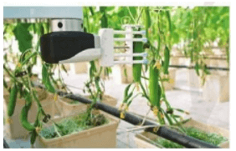
2. 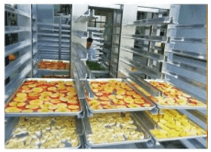
3. 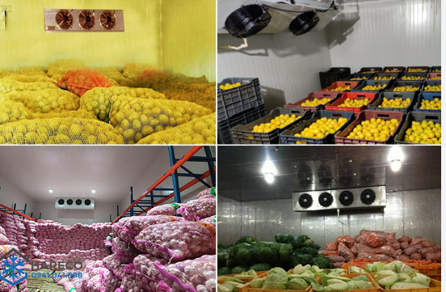
4. 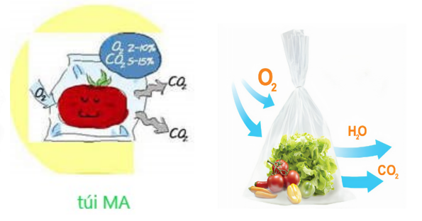
Câu 2: Em hãy so sánh điều kiện và hiệu quả bảo quản ở 3 loại kho: kho thường, kho lạnh, kho CA như Hình 18.9
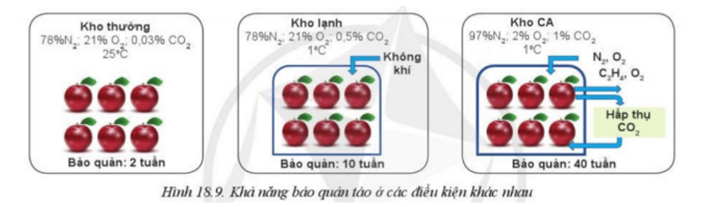
Câu 3: Công nghệ bảo quản trong điều kiện khí quyển được kiểm soát là
A. Sản phẩm trồng trọt được bảo quản trong kho lạnh với hệ thống điều hòa điều khiển nhiệt độ lạnh thích hợp với từng loại sản phẩm.
B. Sử dụng công nghệ lạnh đông kết hợp với thiết bị làm tinh thể nước đóng băng ở dạng hạt nhỏ, tròn, không góc cạnh.
C. Sử dụng màng hoặc túi bằng chất dẻo để bọc sản phẩm
D. Bảo quản trong môi trường khí quyển được điều chỉnh khác với khí quyển tự nhiên.
Câu 4: Cho các ứng dụng sau
(1) Công nghệ sấy thăng hoa
(2) Công nghệ chế biến nước quả
(3) Công nghệ sử dụng màng bọc bằng chất dẻo (MAP)
(4) Robot đóng gói sản phẩm
Đâu là ứng dụng công nghệ cao trong chế biến sản phẩm trồng trọt?
A. 1,2 B. 2, 3 C. 3 .4 D. 1,4
Câu 5: Công nghệ bảo quản lạnh là
A. Sản phẩm trồng trọt được bảo quản trong kho lạnh với hệ thống điều hòa điều khiển nhiệt độ lạnh thích hợp với từng loại sản phẩm.
B. Sử dụng công nghệ lạnh đông kết hợp với thiết bị làm tinh thể nước đóng băng ở dạng hạt nhỏ, tròn, không góc cạnh.
C. Sử dụng màng hoặc túi bằng chất dẻo để bọc sản phẩm
D. Bảo quản trong môi trường khí quyển được điều chỉnh khác với khí quyển tự nhiên.
c. Sản phẩm: Câu trả lời của HS
Câu 1: TL: 1. Công nghê robot - trong thu hoạch
2. Sấy thăng hoa- Chế biến
3. Kho lạnh – Bảo quản lạnh
4. Công nghệ MAP (Công nghệ sử dụng màng hoặc túi chất dẻo) – Bảo quản trong đk biến đổi khí
Câu 2: TL:
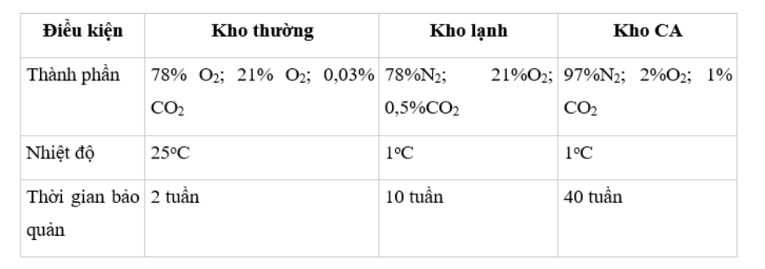
Câu | 3 | 4 | 5
Đáp án | D | A | A

d. Tổ chức thực hiện
Bước 1: Chuyển giao nhiệm vụ
- GV đưa câu hỏi TL và TN
- HS trả lời các câu hỏi sau
Bước 2: Thực hiện nhiệm vụ
- Học sinh:
+ Nhận nhiệm vụ.
+ Thực hiện, hoàn thành câu hỏi.
- Giáo viên: Quan sát học sinh thực hiện, nhắc nhở những học sinh không tập trung.
Bước 3: Thảo luận, trao đổi, báo cáo.
- Chữa bài bằng cách gọi cá nhân HS trả lời câu hỏi
Bước 4: Kết luận, nhận định, Kiểm tra đánh giá.
- Giáo viên điều chỉnh, chốt nội dung kiến thức
Phương pháp đánh giá: hỏi- đáp
Công cụ đánh giá: câu hỏi

HOẠT ĐỘNG 4: VẬN DỤNG (3 phút)
a. Mục tiêu: Vận dụng kiến thức đã được lĩnh hội vận dụng kiến thức thu hoạch/ bảo quản/ chế biến sản phẩm trồng trọt ở tại gia đình và địa phương.
b. Nội dung: Học sinh các nhóm thực hiện nhiệm vụ sau
1. Kể tên các công nghệ được sử dụng để thu hoạch/ bảo quản/chế biến sản phẩm trọt tại gia đình và địa phương em?
2. Nêu ưu điểm và nhược điểm của các công nghệ đó?
c) Sản phẩm: Báo cáo kết quả do các nhóm thực hiện.
d. Tổ chức thực hiện:
Bước 1: Chuyển giao nhiệm vụ
Gv hướng dẫn yêu cầu HS về nhà thực hiện những công việc sau:
Tìm hiểu xem ở gia đình hoặc địa phương em đã sử dụng công nghệ nào trong thu hoạch/ bảo quản/ chế biến sản phẩm trồng trọt.
Bước 2: Thực hiện nhiệm vụ
- Học sinh: Nhận nhiệm vụ và thực hiện nhiệm vụ
- Giáo viên: Nhắc nhở HS về nhà thực hiện nhiệm vụ
Bước 3: Thảo luận, trao đổi, báo cáo.
- Gv gợi ý cách thức tìm hiểu các vấn đề nêu trên tại địa phương
Bước 4: Kết luận, nhận định, Kiểm tra đánh giá.
- Giáo viên kiểm tra việc phân công của nhóm học sinh, chốt yêu cầu theo nhóm
Tiết 56
Nội dung 2: Thực hành: Chế biến được một số sản phẩm trồng trọt bằng phương pháp đơn giản
(45 phút)
a. Mục tiêu: Chế biến được một số sản phẩm trồng trọt bằng phương pháp đơn giản
b.Nội dung: HS tiến hành thực hành theo nhóm chế biến tương cà chua/ chế biến dưa chuột bao tử bằng giấm đóng lọ thủy tinh
c. Sản phẩm: sản phẩm tương cà chua, dưa chuột bao tử đạt yêu cầu thành phẩm màu sắc, mùi vị đặc trưng
d. Tổ chức thực hiện:
Bước 1: Chuyển giao nhiệm vụ
GV chia lớp học thành 4 nhóm ( đã được phân chia trước buổi học)
Nhóm 1+2 : thực hành chế biến sản phẩm tương cà chua
Nhóm 3+4: thực hành chế biến dưa chuột bao tử bằng giấm đóng lọ thủy tinh
Các nhóm trưởng kiểm tra lại dụng cụ, nguyên liệu làm thí nghiệm
Các thành viên nghiên cứu quy trình thực hiện trong SGK
Bước 2: Thực hiện nhiệm vụ
Học sinh:
- Nhận nhiệm vụ.
- Phân công nhiệm vụ, giới hạn thời gian cho từng cá nhân.
- Thực hiện, hoàn thành thí nghiệm
Giáo viên:
- Quan sát học sinh thực hiện, nhắc nhở những học sinh không tập trung.
Bước 3: Thảo luận, trao đổi, báo cáo.
- Gọi đại diện nhóm lên bảng trình bày sản phẩm, các nhóm còn lại nhận xét.
Bước 4: Kết luận, nhận định, đánh giá
- Giáo viên điều chỉnh, chốt nội dung kiến thức.
- Phương pháp đánh giá: sản phẩm bài thực hành
- Công cụ đánh giá: Rubric 1, bảng kiểm đánh giá kĩ năng thảo luận nhóm

PHỤ LỤC
Bảng kiểm đánh giá hoạt động học tập của học sinh

Phạm trù đánh giá | có | không
Kể tên đầy đủ các công nghệ được sử dụng
Nêu được đầy đủ, chính xác ưu điểm

Rubric 1
TÊN SẢN PHẨM
Tên nhóm chấm:
Tên nhóm được chấm:
STT | Tiêu chí | Điểm tối đa | Điểm đánh giá
 | Quy trình
1 | Nêu được đủ các bước thực hiện quy trình chế biến | 10
2 | Mô tả rõ hành động/thao tác thực hiện ở các bước | 20
3 | Mô tả rõ loại nguyên liệu, tỉ lệ các nguyên liệu | 10
 | Sản phẩm
4 | Có mùi vị, màu sắc đặc trưng đặc trưng | 20
 | Bài báo cáo
6 | Đầy đủ nội dung, trình bày đẹp, bố cục hợp lí | 10
7 | Kiến thức chính xác, khoa học | 10
 | Thuyết Trình
8 | Tự tin, rõ ràng, thuyết phục | 10
9 | Sáng tạo | 10
 | Tổng | 100

Bảng kiếm đánh giá kĩ năng thảo luận nhóm (1)
Nội dung | Các tiêu chí | Có | Không
1. Nhận nhiệm vụ: | Mọi thành viên trong nhóm sẵn sàng nhận nhiệm vụ.
2. Tham gia xây dựng phương án thảo luận và lập kế hoạch nhóm: | Mọi thành viên đều bày tỏ ý kiến, tham gia xây dựng phương án thảo luận và kế hoạch hoạt động của nhóm.
 | Mọi thành viên biết lắng nghe, tôn trọng, xem xét các ý kiến, quan điểm của nhau.
3. Thực hiệnnhiệm vụ và hỗ trợ, giúp đỡ các thành viên khác: | Mọi thành viên cố gắng, nỗ lực hoàn thành nhiệm vụ bản thân.
3. Thực hiệnnhiệm vụ và hỗ trợ, giúp đỡ các thành viên khác: | Thành viên hỗ trợ nhau trong thảo luận, hoàn thành nhiệm vụ.
4. Tôn trọngquyết định chung | Mọi thành viên đều tôn trọng quyết định chung của cả nhóm.
5. Kết quả làm việc: | Có kết quả thảo luận và có đủ sản phẩm theo yêu cầu của GV.
6. Trách nhiệm với kết quả làm việc chung: | Mọi thành viên có ý thức trách nhiệm về kết quả chung của nhóm.

Bảng chấm điểm cho công cụ đánh giá: câu hỏi

Nội dung đánh giá | Mức 1  yếu | Mức 2  TB | Mức 3  Khá | Mức 4  Giỏi
Câu hỏi | Trả lời được rất ít ý đúng, diễn đạt đúng | Trả lời được  khoảng 50% các ý đúng, diễn đạt còn  chưa súc tích. | Trả lời được hầu hết các ý đúng,có thể viết còndài hoặc quá ngắn gọn. | Trả lời đúng  câu hỏi.  Viết/trình bày rõ ràng, ngắn  gọn

